天线理论与设计：仿真作业2 黄文静-3220100831
HFSS仿真：单级子天线仿真
I
一、单极子天线原理
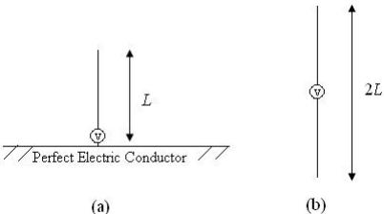
如上图(a)所示，单极子天线是偶极子天线的一半，该天线安装在接地平面上，在下端点馈电， 由镜像原理，其在地面上的等效源如上图(b)所示，但单极子天线的输入阻抗只有中心激励天线输入阻抗 的一半，其激励电压也为中心激励天线的一半。

二、单极子天线 仿真设计

1.新建设计工程
1）打开Ansys Electronics Desktop软件新建工程，另存为monopole，如图：
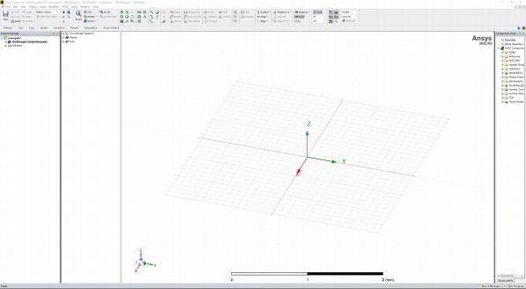
图2.1.1
新建工程

2）设置求解类型，在主菜单栏中选择HFSS Solution Type，在弹出窗口中选择，单击 ok，完成设置如图：

求解类型

2.添加和定义设计变量

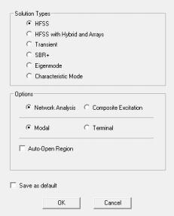

图2.1.2 设置

1）在主菜单栏选择HFSS Desigm properties，打开涉及属性对话框，单击 按钮，打开 Add property对话框，在一栏填写 ,初始值为,然后单击 ，如图：
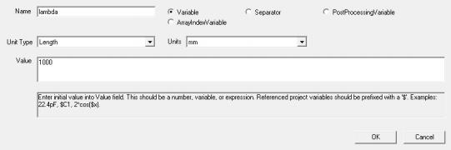
图2.2.1 定义
lambda
2）依次定义变量,设置初始值如图2.2.2所示；

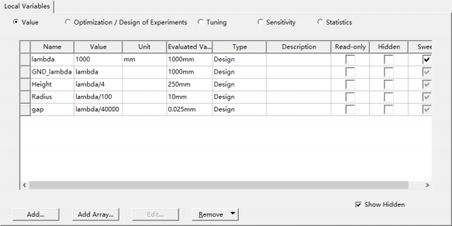
图2.2.2 定义
变量与初始值

3.生成天线
1）创建单极子天线模型，在主菜单栏中选择 或单击工具栏上的矩形按钮，进入创 建矩形面的状态。新建的矩形面会添加到操作历史树的节点下，默认名为，如图：

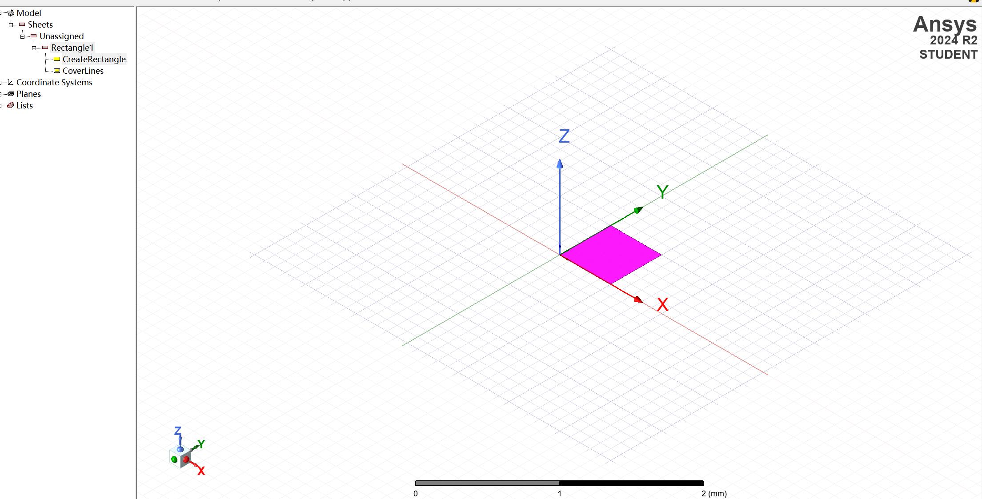
图2.3.1 创建
矩形面
2）双击操作历史树中的下的节点，将矩形面名称设置为,如图

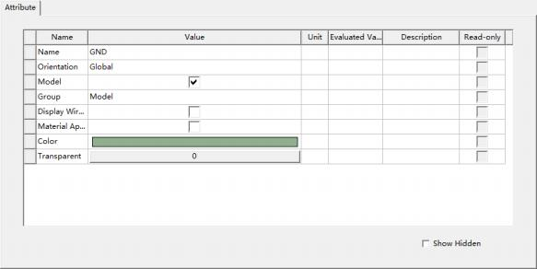
图2.3.2
设置矩形面
3）双击操作历史树下的节点，打开新建矩形面属性对话框的选项卡，在 选项卡中设置矩形面的中心坐标和边长，如图2.3.3所示：
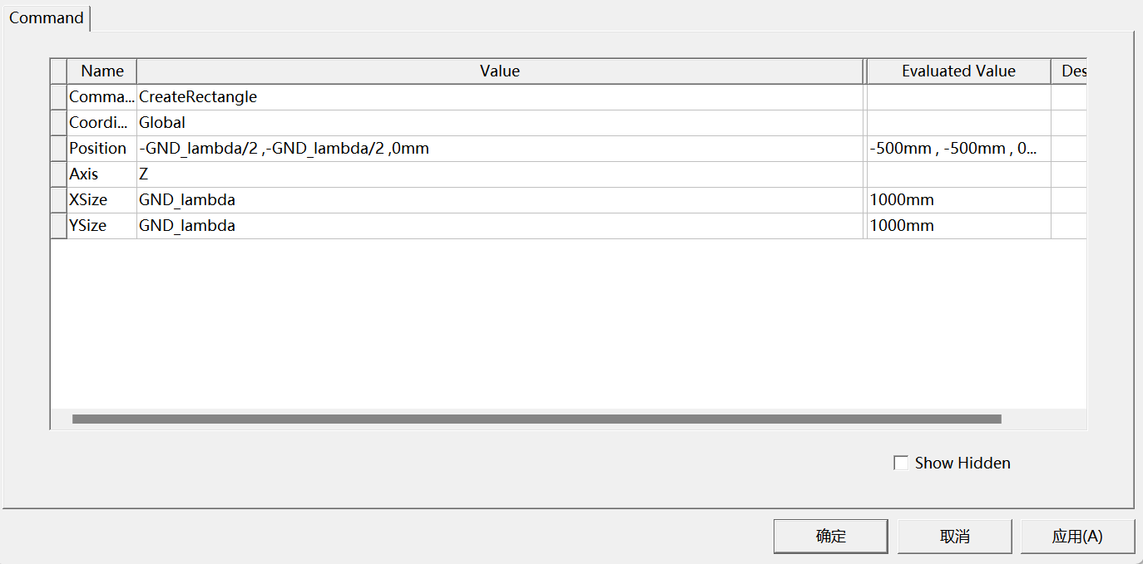图2.3.3
设置矩形面属性
4）生成单极子天线的臂，在主菜单栏中选择 或单击工具栏上的圆柱体按钮，进入 创建圆柱体的状态。新建的圆柱体会添加到操作历史树的节点下，默认名为，如图：

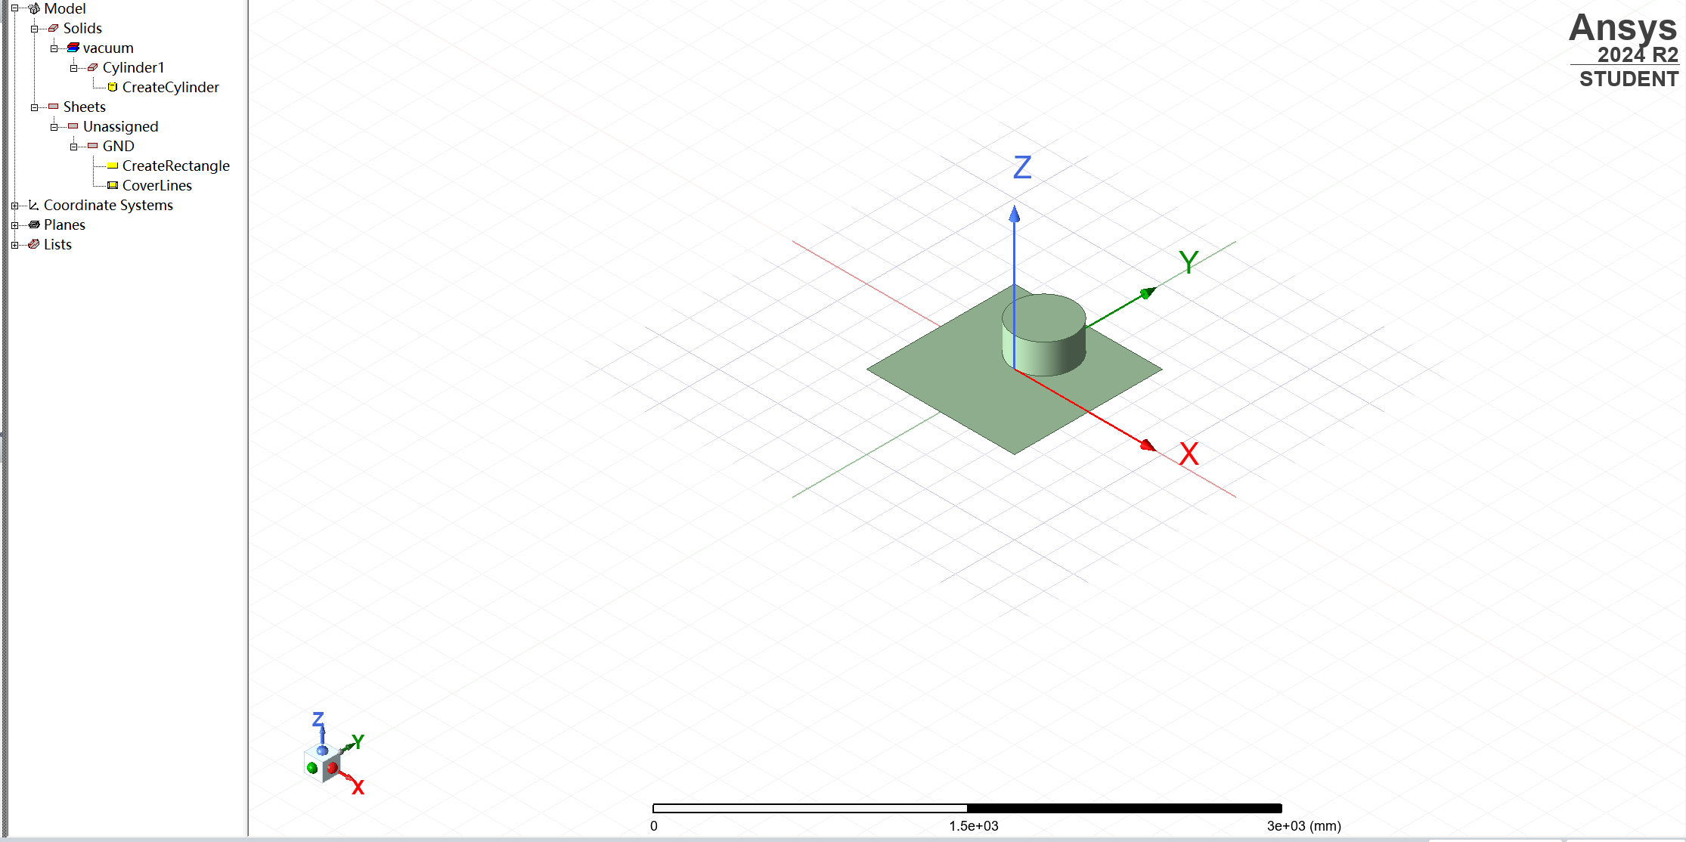
图2.3.4
创建圆柱体
5）单击操作历史树中的下的节点，将圆柱体名称设置为，材质为， 如图：
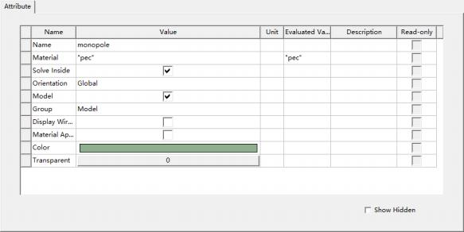
图2.3.5 设置
圆柱体材质
6）双击操作历史树下下的 节点，打开圆柱体属性对话框的选 项卡，在选项卡中设置圆柱体的底面圆心坐标，半径和长度。如图2.3.6所示

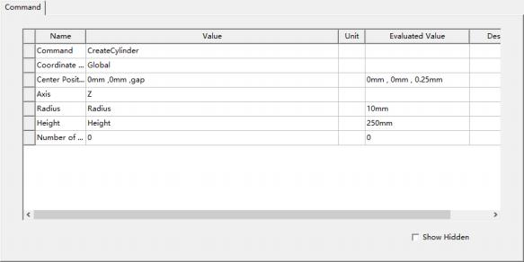
图2.3.6 设置
圆柱体属性
7）设置端口激励，单击工具栏上的下拉菜单列表框，选择选项，将当前工作面设置为平 面，如图：
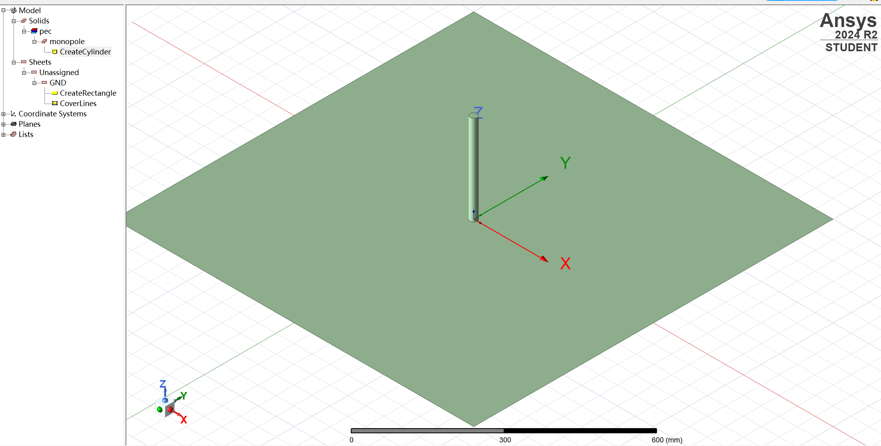
图2.3.7 设置
工作平面
8）从主菜单栏中选择 ,新建的矩形平面会添加到操作历史树的 节点下，其 默认名称为1，如图所示：

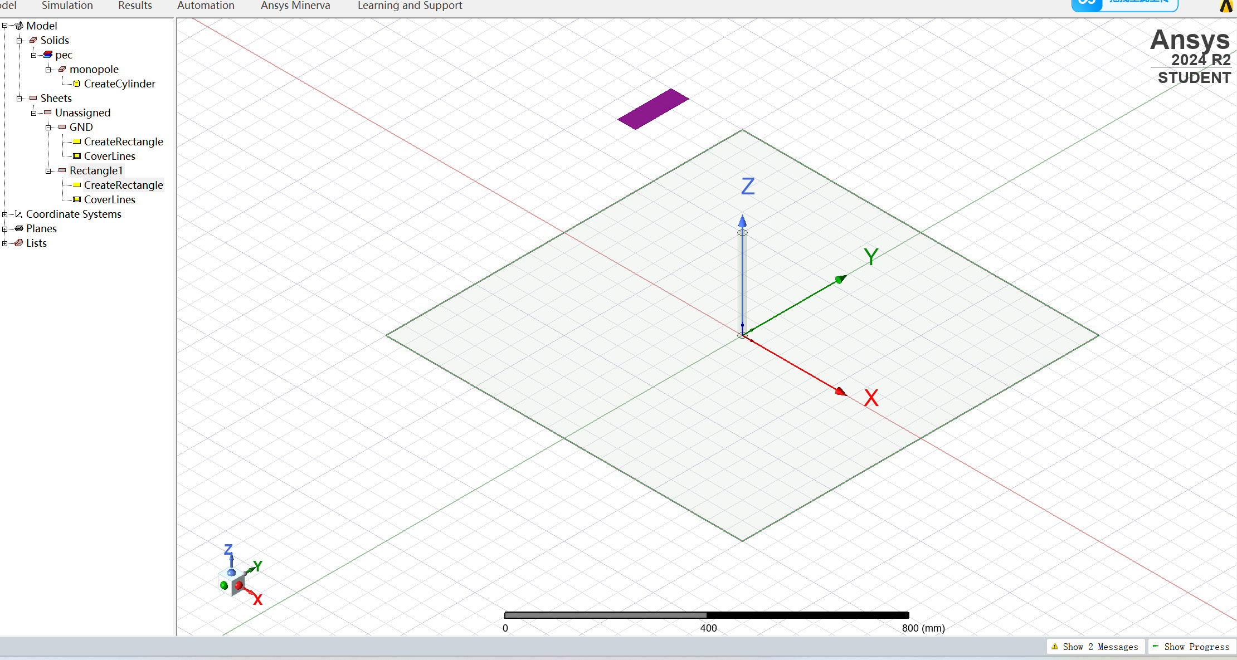
图2.3.8 创建矩形 面
9）双击操作历史树下的节点，打开新建矩形属性对话框，将矩形面的名称设置为 Port，如图2.3.9
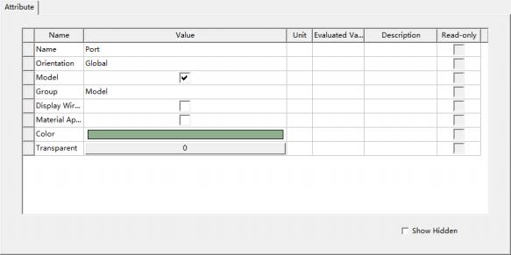

1 图2.3.9 设置矩形名称
10)双击操作历史树下下的 节点，打开新建矩形面属性对话框的 command选项卡，在选项卡中设置圆柱体的底面圆心坐标，半径和长度。如图2.3.10所示

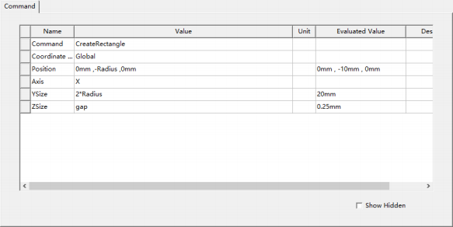
图2.3.10 设置
湍口属性

4.设置端口激励
1）将设置为完美电导体，在操作历史树的 节点下选中 ，单击鼠标右键，在弹出的 快捷菜单中选择Assigm Boundary - perfect E，并将Name 改为 ，单击 ，如图所示：
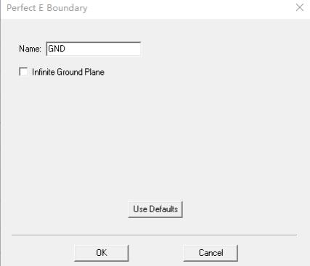
图2.4.1 设置
完美电导体
2）设置矩形面激励方式为集总端口激励，在操作历史树的 节点下选中该矩形面，单击鼠标 右键，在弹出的快捷菜单中选中Assign ECitaition - ,在打开的集总参数设置对话 框中，将设为单击下一页：

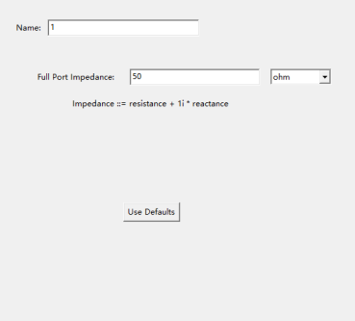

设置1
3）在对话框中单击列下的，从下拉菜单中选择Neu 的三维模型窗口中画出一条由上至下的端口积分线，在对话框中选择 Do Not Renormalize,单击完成：

图2.4.2 激励

Line,在进入

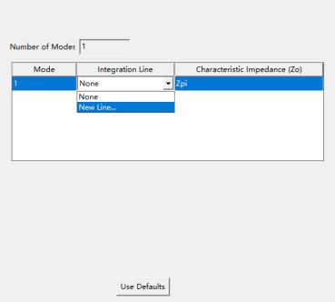
图2.4.3 激励
设置2

激励设置3

设置4

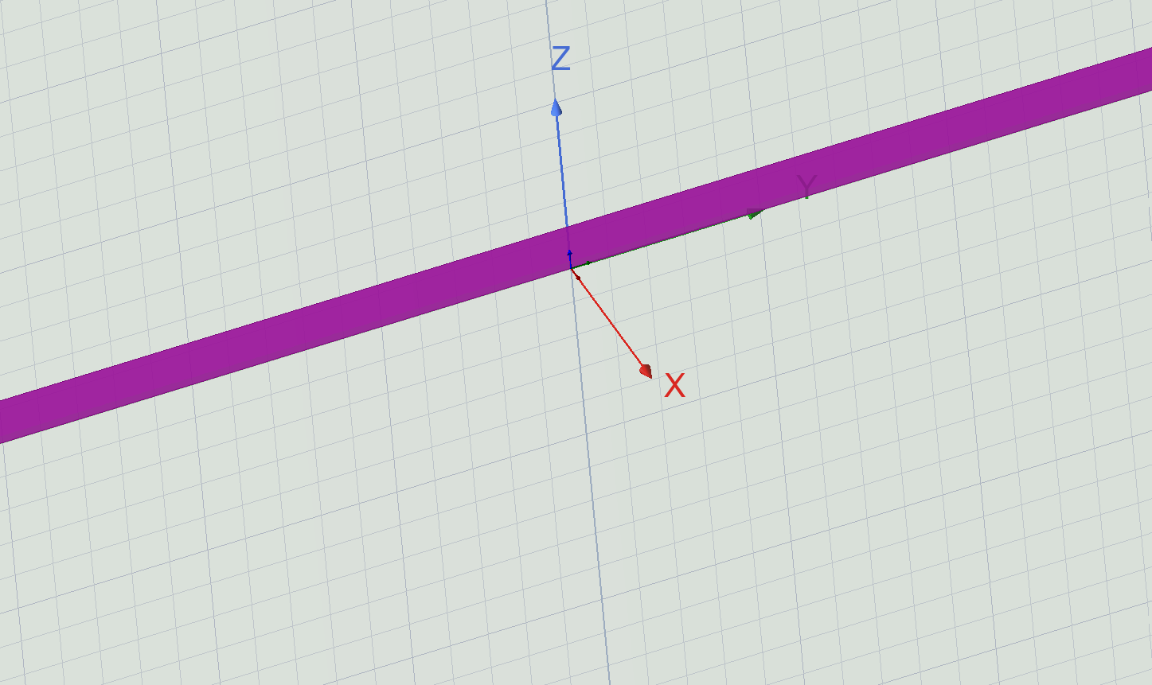

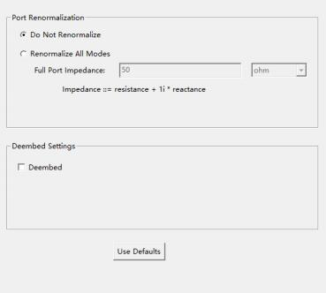

图2.4.4

图2.4.5 激励

5.设置辐射边界条件
1）在菜单栏中选择 ,并在弹出的窗口中将改为 , value改为，点击:

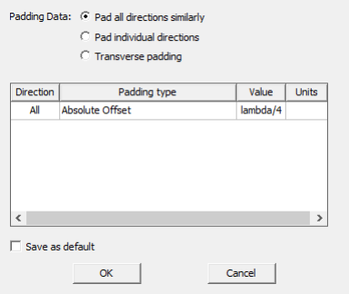
图
2.5.1 设置边界
2）双击操作历史树下的,打开属性对话框，将区域材质改为
,透明度为0.8,点击确定，如
ai
图：
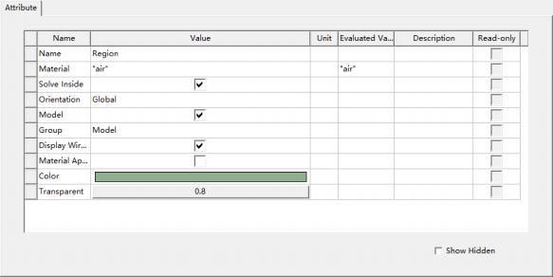
图
2.5.2 设置区域材料
3）在操作历史树下单击节点，选中该区域，单击鼠标右键，在弹出的快捷菜单中选择
Assigm Bounday - Radiation,打开辐射边界条件设置对话框，保留默认设置，从而将的表 面设置为辐射条件，如图：

设置

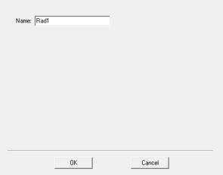

图2.5.3 辐射边界条件

6.求解设置
1）求解频率和网格剖分设置，右键单击工程树下的，在弹出的对话框中选中
Add solution setup，将求解频率设为 , 自适应网络剖分的最大迭代次数设为20，收敛误差 0.02，如图所示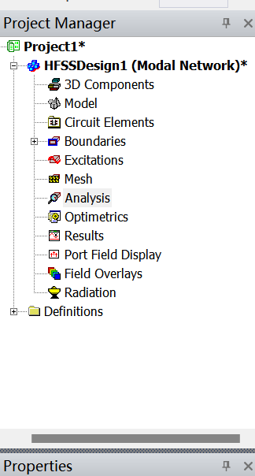
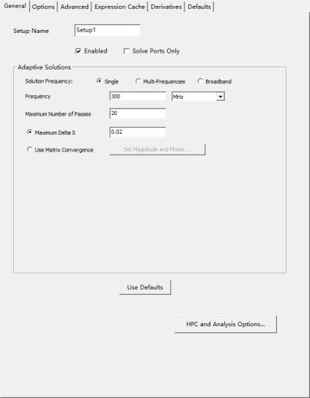
图2.6.1 求解频率与网格剖分
设置

2）扫频设置，展开工程属性下的节点，右键单击求解设置项 ,在弹出的对话框中选择 AddFrequencg sweep,将扫频类型选择为快速扫频，扫频范围为 ,点数为
200，如图：
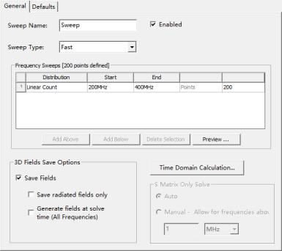
图2.6.2 扫频
设置

7.检查设置
选择主菜单中的 .得到如下对话框，设计正确。
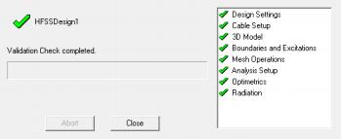
图2.7.1
设计检查

三、 天线数据与结果分析
右键单击工程树下的 ，在弹出菜单中选择，运行分析。
1.输入阻抗zin
1）右键单击工程树下的节点，在弹出的菜单中选择create Model solution DataReport Rectangle plot命令，打开报告设置对话框；
2）按图3.1.1设置，单击,再单击，得到天线的输入阻抗结果报告:

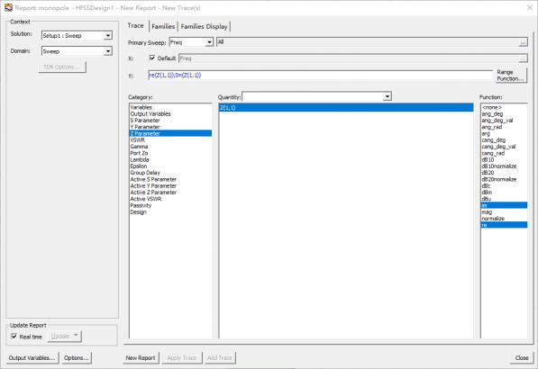
图3.1.1 报告设置对话 框
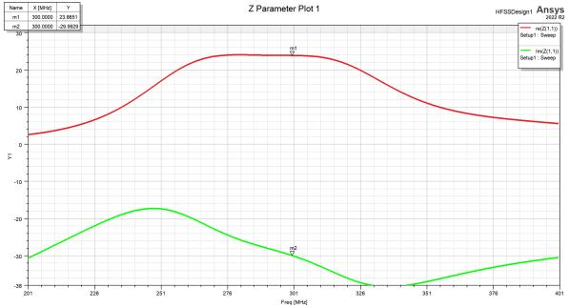
图3.1.2 天线输入
阻抗分析结果
3）结果分析：由仿真结果，连接，单极子天线在 左右的输入阻抗约为
(23 . 87 - j29 . 99)Ω .在频带内，天线电抗始终呈容性。随着频率增加，天线电阻先增加在减小；容抗先 减小再增大然后再减小，与理论分析一致。

2.电压驻波比VSWR
1）右键单击工程树下的节点，在弹出的菜单中选择create Model solution DataReport Rectangle plot命令，打开报告设置对话框；
2）按图3.2.1设置，单击,再单击，得到天线的驻波比结果报告:
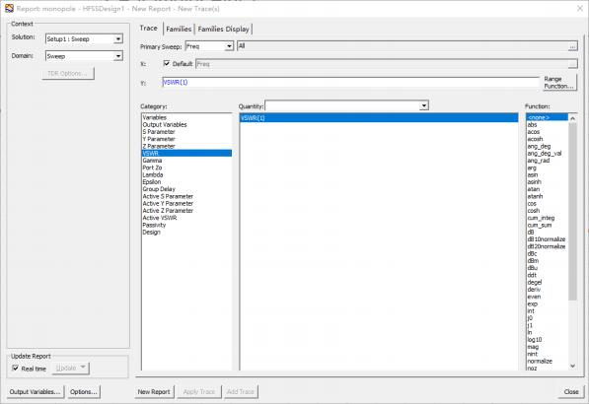
图3.2.1
报告设置对话框
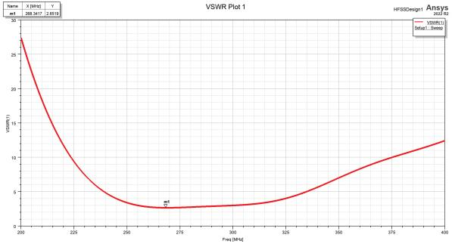
图3.2.2
电压驻波比分析结果
3）结果分析：由仿真结果，当连接传输线时，单极子天线驻波比在约 时取得最小值为
2 . 652，此时天线的反射较小，在 具有较好的工作性能；其余频段相对 较大，能量反射损耗较大，不利于正常工作。由此可见，应尽量是此单极子天线工作在左右。

3.方向图
1）定义辐射表面，右键单击工程树下的节点，在弹出的快捷菜单中选择
Insert Far Field setup
-Infinite sphere ,打开,按图3.2.1完成设置；
2）单击确定按钮，完成设置，此时定义的辐射表面会添加到工程树的节点下；
3）同理，打开,按图3.3.2完成设置；
4）单击确定按钮，完成设置，此时定义的辐射表面会添加到工程树的节点下；
5）打开,按图3.3.3完成设置；
6）单击确定按钮，完成设置，此时定义的辐射表面会添加到工程树的节点 下；
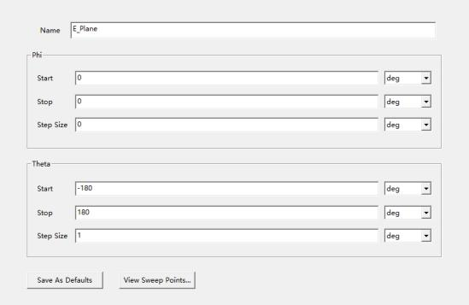
图3.3.1 辐射
表面设置（E）

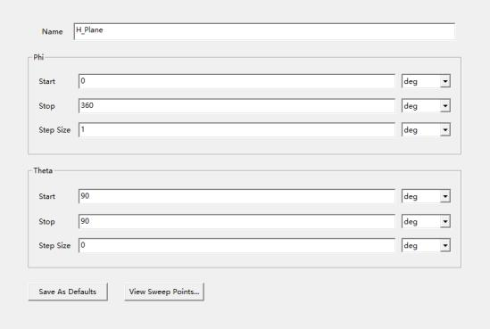
图3.3.2 辐射
表面设置（H）
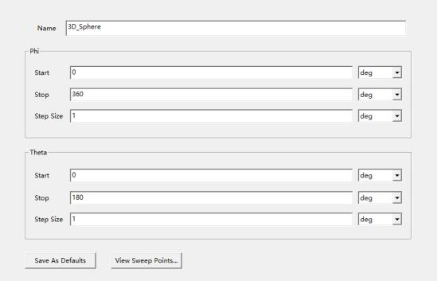
图3.3.3 辐射表面
设置（3D）
7）右键单击工程树下的节点，在弹出的菜单中选择
create Far Fields Report Radiation
patten命令，打开报告设置对话框,设置如图；

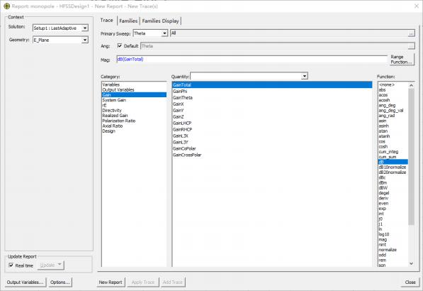
图3.3.4 报告
设置对话框
8）点击 按钮，生成极坐标下天线的xz面增益方向图，如图所示：
New
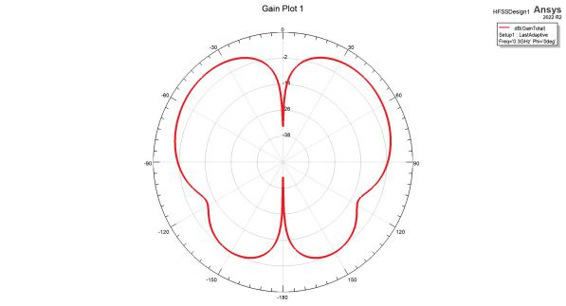
图3.3.5 天线xz面增益 图
9）右键单击工程树下的节点，在弹出的菜单中选择
create FaT Fields RepoTt Radiatiom
patten命令，打开报告设置对话框,设置如图：

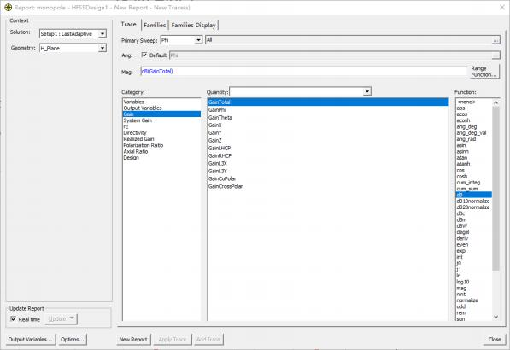
图3.3.6 报告
设置对话框
10）点击按钮，生成极坐标下天线的xy面增益方向图，如图所示：
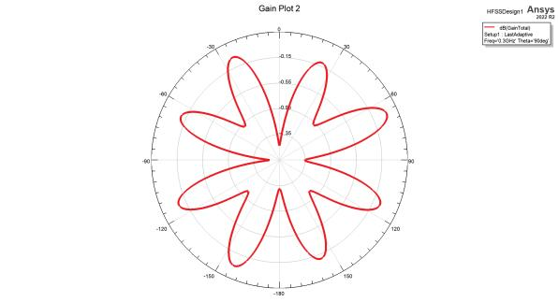
图3.3.7 天线
xz面增益图
11）右键单击工程树下的节点，在弹出的菜单中选择
create FaT Fields RepoTt 3D polar
polt命令，打开报告设置对话框,设置如图：

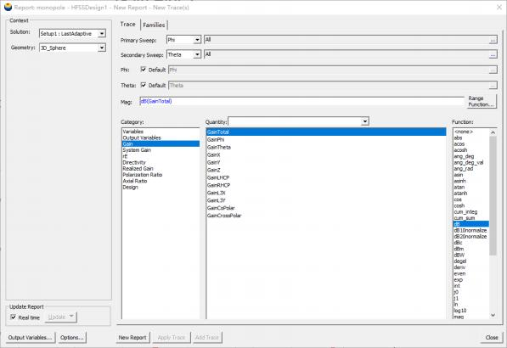
图3.3.8 报告
设置对话框
12）点击按钮，单击 ,结果如图所示：
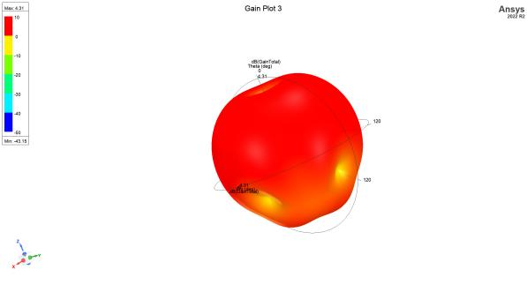
图3.3.9
天线三维增益方向图1

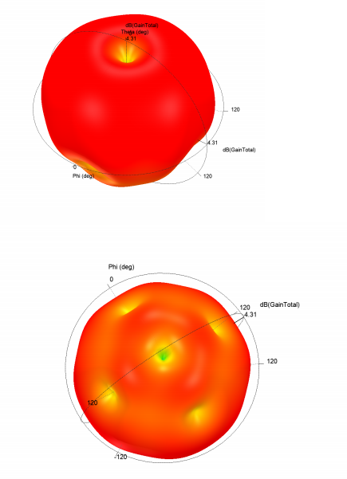
图3.3.10
天线三维增益方向图2
13）结果分析：由仿真结果可知，天线的最大增益为,最小增益为 ,所得方向图在上半 空间与偶极子天线相同，在下半空间，不具有对称性，单极子天线辐射强度存在多处衰减，使方向图发 生变换，与理论分析结果一致。

四、心得体会
通过此次实验，在熟悉了仿真操作的基础上，对单极子天线进行了仿真，并对输入阻抗、电 压驻波比，方向图等指标进行了分析，使我在已知相关参数的情况下完成了仿真任务，进一步了解掌握 了软件的使用。
同时，通过两次仿真任务，我也更直观清晰的对比了单极子天线和偶极子天线的联系和差异（如上 半空间基本相同，下半空间差异显著），也进一步体会了镜像原理的等效的区域性和正确性。对理论进 行了验证，受益匪浅。

